Tài liệu tổng hợp thi Practical Exam SWR302
I.Tổng quan về đề thi SWR302
- Quy định khi đi thi
- Được dùng tài liệu offline
- Dùng tool Visual Paradigm để vẽ Use Case và Context Diagram
- Được dùng LacViet để dịch tiếng Anh
- Dùng template trường cho tải trên PEA về, không dùng template ngoài.
- Tổng quan các câu hỏi trong đề thi
- Đ trong cùng 1 tempề thi có 5 câu hỏi, làmlate:
- Câu 1: Điền thông tin bài thi vào template.
- Câu 2: Vẽ Context Diagram // Vẽ Organization Chart
- Câu 3: Vẽ Use Case và mô tả Use Case (dựa vào câu 2).
- Câu 4: Viết business rules cho bài (dựa vào câu 3).
- Câu 5: Viết non-functional requirements.
II. Kiến thức liên quan đến câu 1
- Sửa trong template có sẵn, điền những nội dung template yêu cầu.
- <Project> : Tên của project đề bài cho
- <Author> : Tên của bạn + MSSV
- <Organization>: Tên trường đang học (Example: FPT University Ha Noi Campus)
- <Date Created>: Ngày làm bài (Ngày thi)
III. Kiến thức liên quan đến câu 2
- Vẽ context diagram dựa vào dữ liệu đề bài cho
- Các thành phần chính của context diagram
- Product: Tên dự án, hệ thống. Biểu tượng bằng 1 vòng tròn ở giữa
- External entities: Các tác nhân bên ngoài (khách hàng, con người, nhà cung cấp). Chúng được biểu thị bằng hình vuông hoặc hình chữ nhật.
- Flow lines: Các luồng, biểu thị bằng các mũi tên, mô tả sự gắn kết giữa các dữ liệu.
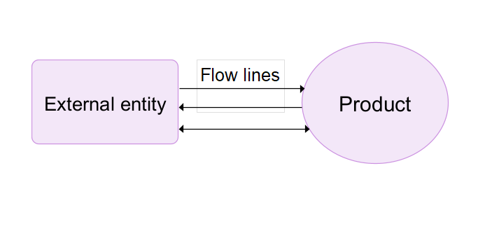
IV. Kiến thức liên quan đến câu 3
- Draw use case diagram
- Định nghĩa: Use Case là kỹ thuật dùng để mô tả sự tương tác giữa người dùng và hệ thống với nhau, trong một môi trường cụ thể và vì một mục đích cụ thể.

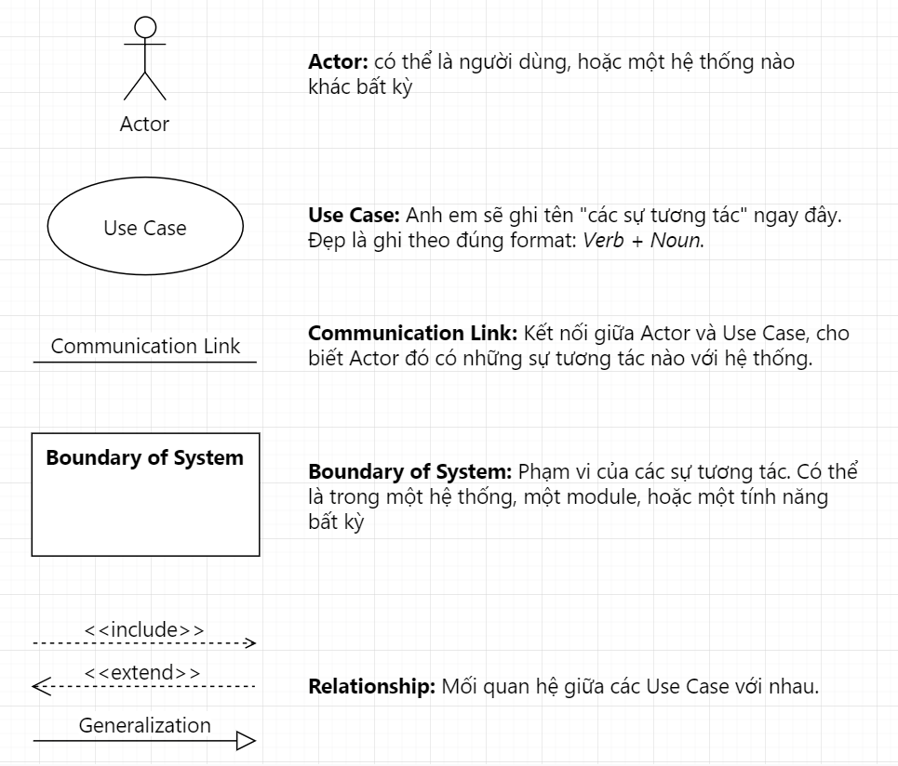

- Include
- Include nghĩa là mối quan hệ bắt buộc phải có giữa các Use Case với nhau.
- Use case B phải thực hiện được, thì use case A mới xảy ra
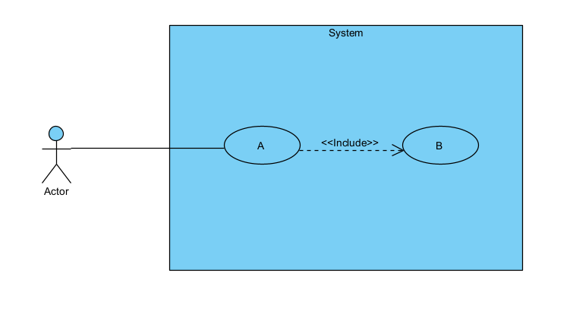
- Extend
- Extend là mối quan hệ mở rộng giữa các Use Case với nhau.
- Nếu Include là mối quan hệ bắt buộc, thì Extend là một mối quan hệ không bắt buộc. Nó thể hiện mối quan hệ có thể có hoặc có thể không giữa các Use Case với nhau.
- Một Use Case B là extend của Use Case A thì có nghĩa Use Case B chỉ là một thứ optional, và chỉ xảy ra trong một hoàn cảnh cụ thể nào đó.
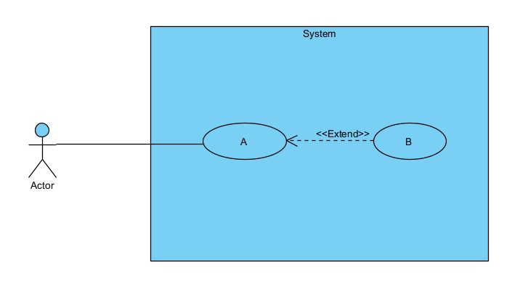

- Ví dụ tổng quát
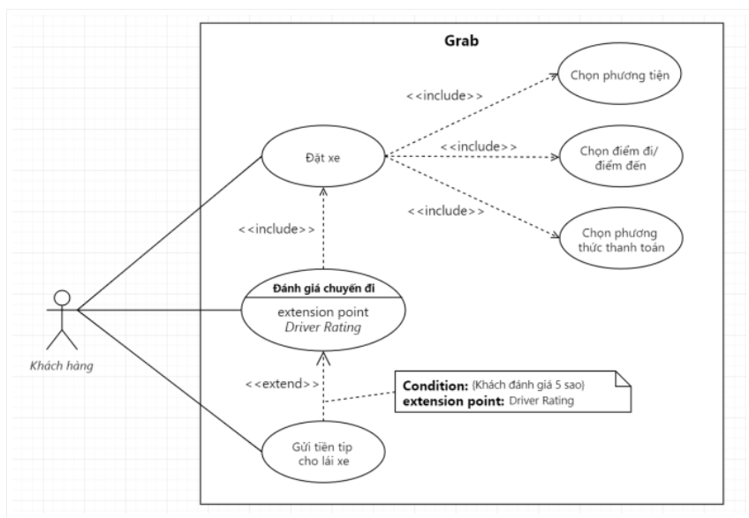
< Student must replace this line, briefly describe the actors of the diagram by fill the content to below table>
# | Actor | Description
01 | Tên Actor trong Use Case | Mô tả tổng quát Actor đó làm gì trong Use Case
02
03

< Student must replace this line, briefly describe the use cases of the diagram by fill the content to below table>
# | Use Case | Actors | Description
UC-01 | Tên Use Case | Tên Actor thực hiện Use Case | Mô tả tổng quan Use Case đó làm gì
UC-02
UC-03

V. Kiến thức liên quan đến câu 4
- Viết Business rules
- Business Rules (Quy tắc nghiệp vụ) là thành phần chính của một Use Case. Phần này sẽ quy định các điều kiện hiển thị, hoạt động cũng như các thức hoạt động của một Use Case.

ID | Rule Definition | Use cases
BR-01 | Quy tắc nghiệp vụ | Use Case cần đảm bảo quy tắc nghiệp vụ đó
BR-02
BR-03

VI. Kiến thức liên quan đến câu 5
- Liệt kê các non-functional quan trọng cần có cho đề bài và giải thích chi tiết.
- Các non-functional có thể được xét như:
- Performance: Để đảm bảo rằng hệ thống hoạt động tốt khi có nhiều người truy cập mà không bị sập hoặc lag.
→ Performance: The system needs to be capable of handling significant traffic, accommodating approximately 100 individuals. This requirement is essential to ensure that PEOPLE have reliable access.
→ Explanation: The scalability requirement refers to the system's ability to accommodate an increasing number of users without experiencing performance degradation or crashes. During testing, a gradual increase in concurrent users can be simulated, starting from a small number and scaling up to 100. If the number exceeds 100 and the system slows down or crashes, it will be considered a failure.

- Security: Đảm bảo tính bảo mật, tránh bị đánh cắp dữ liệu hoặc truy cập trái phép
→ Security: Security is critical, necessitating that only users with the correct roles are granted the permissions to do their job. This ensures that the integrity and confidentiality of the PEOPLE are maintained effectively.
→ Explanation: Security requirements refer to the system’s ability to protect user information from unauthorized access or leakage. Testers can assess security by using tools and techniques to simulate potential vulnerabilities, such as unintended data exposure through insecure public interfaces or APIs.
- Reliability: Độ tin cậy, độ tin cậy là mức độ mà hệ thống phần mềm thực hiện nhất quán các chức năng được chỉ định mà không gặp sự cố khi người dùng sử dụng. VD: Xác suất trang web bị lỗi khi học viên đăng nhập vào học là 1/10000.
- Reliability refers to the extent to which the software system consistently performs its designated functions without failure when users interact with it. For example, the probability of the website encountering an error when a student logs in to attend class is 1/10,000.

- Usability: Độ thân thiện với người dùng (Dễ dàng sử dụng)
- Usability refers to the user-friendliness of the system, meaning how easy and intuitive it is for users to interact with the system.

